7 класс

Задача №1. Лёша, Ганс и Стас сложились и купили палатку. Стас заплатил 60% от её цены, Лёша 40% от оставшейся суммы, а Ганс – последние 30 долларов. Сколько стоила палатка?
Задача №2. Какой цифрой заканчивается произведение $7×\text{27}×\text{47}×\text{67}×\text{.}\text{.}\text{.}×\text{2007}?$
Задача № 3. Пять положительных чисел $a, b, c, d$ и $e$ таковы, что
$\text{ab}=2, \text{bc}=3, \text{cd}=4, \text{de}=5\text{.}$ Чему равно $\frac{e}{a}?$
Задача №4. Поезд состоит из локомотива и пяти вагонов: I, II, III, IY и V. Сколькими способами можно расставить эти вагоны при условии, что I вагон должен быть ближе к локомотиву, чем II, а порядок остальных не важен?

Задача №5. Зная, что $x+3y=8,$ найдите $(2x−6y):(0\text{.}\text{25}x^{2}−2\text{.}\text{25}y^{2})\text{.}$

Задача №6. Найдите наименьшее положительное число, нацело делящееся на 12, десятичная запись которого содержит только нули и единицы.
Задача №7. На рисунке, выполненном с нарушением реальных размеров, должны быть $∠A={\text{22}}^{0}, ∠C={\text{60}}^{0}, ∠\text{ADE}={\text{117}}^{0}\text{.}$ Найдите $∠B$.
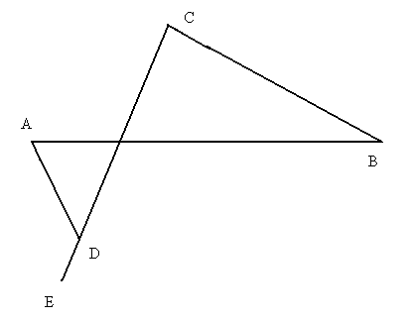

Правила оформления работ
Решения задач желательно представить на русском языке (работы на других языках следует направить на проверку куратору олимпиады в соответствующем государстве или регионе). Работа может быть представлена либо в тонкой школьной тетради БЕЗ ОБЛОЖКИ (можно использовать вложенные друг в друга двойные тетрадные листы), либо в виде текстового файла (предпочтительнее, в формате *.rtf ), присоединенного к электронному письму, либо в виде Web-страницы на личном сайте участника олимпиады (в формате *.htm ). Выбор любого из этих вариантов – на усмотрение самого участника или школы, проводящей тур олимпиады. Выбор варианта оформления работы не влияет на ее оценку. Ниже слово «страница» соответственно означает либо страницу тетради, либо страницу текстового файла (в Wordе пройдите меню Вставка – Разрыв – Начать Новую страницу).
На первой (передней ЛИЦЕВОЙ) странице тетради (или в начале электронного письма и в названии присоединенного к нему файла) крупными печатными буквами запишите свою фамилию и класс. Далее запишите разборчиво и без сокращений:
- Ваши фамилию и имя;
- класс, за который выполнена работа (а в скобках – класс, в котором Вы учитесь, если Вы выполняете работу не за свой, а за старший класс);
- номер школы или юридическое название школы, в которой Вы учитесь;
- фамилию, имя, отчество вашего учителя по МАТЕМАТИКе (а также руководителей кружков по математике, если Вы в них занимаетесь);
- действующие электронные адреса для связи с Вами (и/или Вашей школой).
На последней (задней ЛИЦЕВОЙ) странице тетради обязательно ВЫПИШИТЕ ВСЕ ОТВЕТЫ по всем решенным задачам в порядке их следования в задании. Если вы не решили задачу, то против ее номера поставьте прочерк.
Условия задач переписывать не нужно, достаточно указать номер. Решение каждой задачи желательно писать в порядке ее следования в задании. Решение каждой задачи начинайте с нового листа. Желательно поместить решение каждой задачи на одном листе (оно должно быть достаточно лаконичным, но без ущерба для полноты изложения).
Работы в электронном виде отправляйте на vphedotov@ya.ru .
«Бумажные» работы (тетради) отправляйте простым письмом (или заказным, или бандеролью) на адрес председателя жюри: 194295, САНКТ-ПЕТЕРБУРГ, проспект ХУДОЖНИКОВ, дом 29, корпус 2, квартира 33, ФЕДОТОВУ ВАЛЕРИЮ ПАВЛОВИЧУ.

